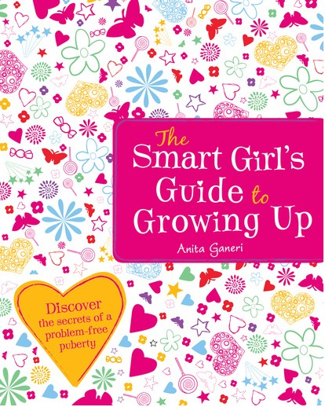
中文书名：《聪明女孩的成长手册》
英文书名：Smart Girl's Guide to Growing Up
作 者：Anita Ganeri
出 版 社：Scholastic UK
代理公司：ANA
出版日期：2011年5月
页 数：96页
年 龄：7+
开 本：192 x 150mm

内容简介：

再聪明的女孩对于青春期的种种变化也会显得懵懂无助，而这本书就是青春期少女必不可少的贴心伙伴。面对这些让成年人也羞于回答的问题，安妮塔·格纳莉以她细腻乐观的解答安抚着年轻女孩们忐忑的心。这本温柔，友好的绘本，每个女孩的书架上都应该有一本!

从你出生的那一刻起，你就开始了成长和改变。尽管你一开始不会注意到。在几年的时间里你就从一个婴儿长成蹒跚学步的小孩，成为一位亭亭玉立的少女，这其间你会经历各种各样的阶段。这本书将会帮助你认清青春期，让你知道自己将会发生的变化，帮助你减轻焦虑和迷惑。

什么是青春期？它是怎样发生的？荷尔蒙是什么?作为一个女孩，你的身体会发生哪些变化？为何青春期时会喜怒无常？

个子长高，体型变得更有曲线，体重增加，体毛增多，面对青春期种种变化，书中会介绍一些去除体毛的小工具，教你如何挑选人生第一件内衣，卫生棉条的使用方法，如何健康饮食，锻炼身体，怎样对抗青春期的小痘痘，如何应对喜怒无常的心理压力，调和与父母之间的关系，怎样面对疯狂的暗恋，如何看起来更加自信……

亲切而有趣的百科全书，像一位知心姐姐，帮你解开青春期的千千心结。

作者简介：

著名作家安妮塔·格纳莉（Anita Ganeri）出生于印度但生长于英国。她一直保持着对旅行的热爱。安妮塔在出版社做过数年编辑和外事人权经理。从那时起，她开始创作了另人震惊的300多部书，尤其是畅销书《可怕的地理》系列。这一系列最近的话题“可怕的星球”，获得了2009蓝彼得图书奖的最佳真相奖。安妮塔也是2009话题作者，《探险者手册：如何成为世界第一》。

请将回馈信息发至：晋西影 （Cynthia Jin）
安德鲁﹒纳伯格联合国际有限公司北京代表处
北京市海淀区中关村大街甲59号中国人民大学文化大厦1705室, 邮编：100872
电话：010-82509406
传真：010-82504200
Email: Cynthia@nurnberg.com.cn
Http://www.nurnberg.com.cn

